МБДОУ Кашарский д/с №2 «Сказка»

Ира - викторина в старшей группе «Знатоки детского сада»

Воспитатель: Гаврилова Е. Н.

19 мая 2026 г
Цель: Систематизация и закрепление полученных знаний по теме «Мой любимый детский сад».
Программное содержание:
- развивать дружелюбное отношение у детей к детскому саду, сотрудникам;
- развивать речь, логическое мышление, память, внимание, любознательность, активизировать словарный запас детей.
- уточнить знания о помещениях группы, труде людей, работающих в детском саду, уточнить знания детей о днях недели, частях суток.
- закрепить знания о деревьях, растущих на территории детского сада.
- воспитывать доброжелательное отношение к другим детям, желание и умение участвовать в викторине, соревноваться.
- формировать умение радоваться успехам товарищей.
Наглядный материал: картинки с режимными моментами, сундук с предметами – инструментами.
Ход занятия
Воспитатель: Ребята, я предлагаю провести викторину «Знатоки детского сада» Для этого нам надо разделиться на две команды. Команда «Солнышко», проходите за этот стол, а вторая команда «Улыбка», проходите за этот стол. Поприветствуем команды. И так, осталось выбрать жюри… Поприветствуем наше жюри.
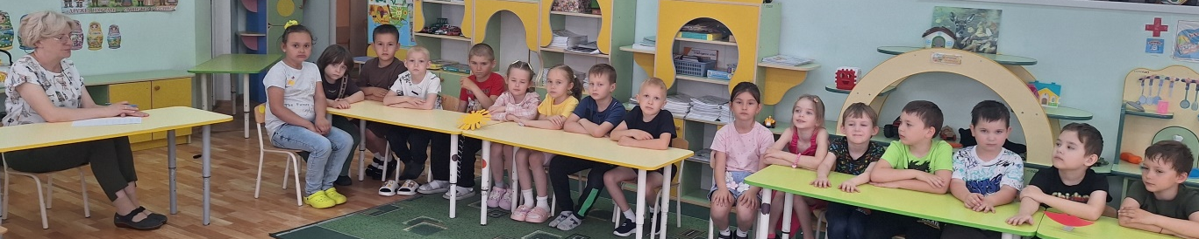
Прежде чем начать нашу викторину, хочу напомнить правила игры:
- команды ведут себя тихо, нельзя отвечать за команду, которой задан вопрос.
- команды некоторые задания будут выполнять одновременно, а отвечать на задания с вопросами, будете отвечать поочередно,
- отвечает ребенок, который изъявил желание, или выбранный взрослым внутри команды.
- за нарушение дисциплины членами команды жюри имеет право снимать 1 балл.
Все готовы? Тогда начнём игру.
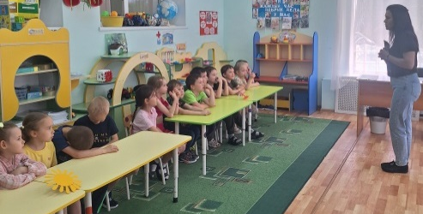
1 задание. «Разминка» Я буду задавать вопросы, а команды будут отвечать по очереди. За каждый правильный ответ, команда получает бал. И так, первый вопрос команде …
1. Как называется улица, на которой стоит наш детский сад?
2.Как зовут младшего воспитателя?
3. Сколько дней в неделе мы ходим в детский сад?
4. Сколько дней в неделе мы отдыхаем?
5. В какое время суток вы приходите в детский сад?
6. В какое время суток приходят за вами родители?
7. Кого в группе больше: мальчиков или девочек?
8. Как зовут подменного воспитателя?
9. Сколько скамеек в нашей раздевалке?
10. Сколько обеденных столов в нашей группе?
11. На каком этаже находится музыкальный и спортивный зал?
12. На каком этаже находится пищевой блок?
13. Сколько этажей в детском саду?
14. Какого цвета стены в нашей спальне?
15. Как зовут нашего заведующего?
16. Как зовут нашу медсестру?
Жюри подводит итог
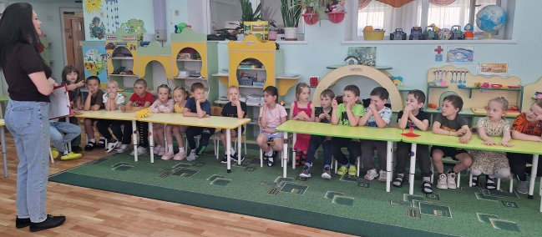
2 задание: В нашей группе живут вежливые дети, и сейчас наши участники викторины ответят на вопросы «Что должен знать и делать каждый ребёнок, чтобы быть вежливым?». Я буду начинать предложение, а вы заканчивать. За каждый правильный ответ команда получает 1 балл.
1. Вежливые дети первыми со взрослыми (здороваются)
2. Вежливые дети, когда уходят не забывают (прощаться)
3. Вежливые дети при беседе взрослых их (не перебивает)
4. Вежливые дети за помощь (благодарят)
5. Вежливые дети при общении с товарищами (не дразнят)
6. Вежливые дети умеют играть (дружно)
7. Вежливый ребенок, если обидел кого-нибудь нечаянно (просит прощения)
8. Вежливый ребенок перед приёмом пищи всем пожелает (приятного аппетита)
Жюри подводит итог
3 задание: Задания вы выполняете быстро и дружно. Пришло время послушать пословицы о дружбе. Я начинаю пословицу, вы заканчиваете. За каждый правильный ответ 1 балл. Отвечаете поочередно.
1. Нет друга – ищи, а нашёл – береги.
2. Доброму слову – добрый ответ
3. Не имей сто рублей, а имей сто друзей
4. Дружба – как стекло, разобьешь – не сложишь
5. Один за всех, и все за одного.
6. Человек без друзей, что дерево без корней
7. Дружба – самое, дорогое сокровище
8. Друзья познаются в беде
Жюри подводит итог
Физминутка
Мы — знатоки, ура, ура! (поднимают руки вверх)
Нам викторина — не беда! (качают головой)
Раз — присядем, два — привстанем, (приседают и встают)
А потом — мы дружно встанем. (встают прямо)
Ручками похлопаем, (хлопают в ладоши)
Ножками потопаем, (топают ногами)
Головой мы повернём, (повороты головы влево‑вправо)
И опять играть начнём! (разводят руки в стороны)
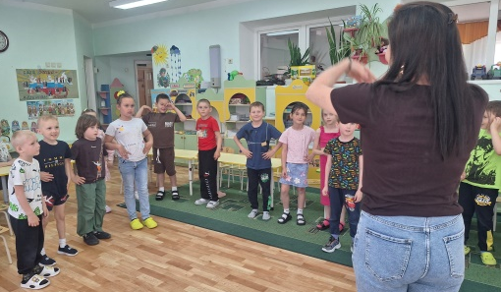
4 задание: «Режим дня в садике»
Вам раздаются карточки с изображением режимных моментов, и вы должны разложить картинки в том порядке, в каком эти режимные моменты происходят.
На выполнение задания вам дается две минуты, начнете собирать картинки по сигналу и после сигнала, вы прекращаете работу.
Жюри подводит итог
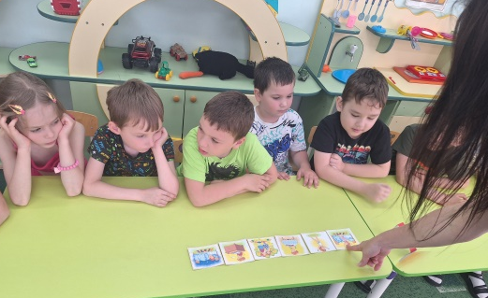
5 задание: А сейчас давайте поиграем в игру «Кому, что нужно для работы»
Сейчас приглашаю команду …. Вставайте друг за другом. По очереди вы будете доставать из мешка один предмет, называть его и отвечать, кому этот предмет нужен для работы. Например, журнал нужен воспитателю, чтобы писать планы. Фонендоскоп, чепец, дуршлаг, утюг, барабан.
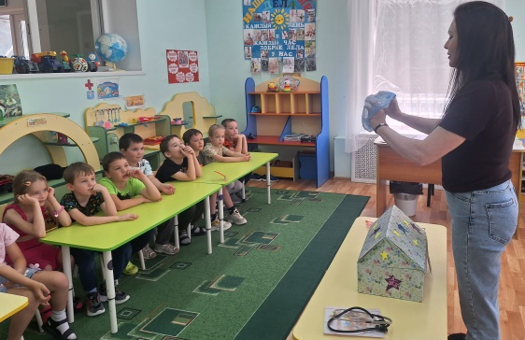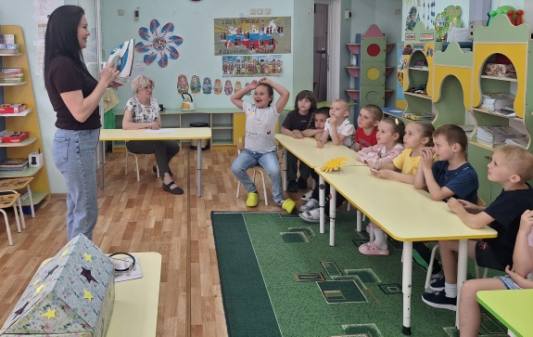
Присаживайтесь, приглашаю команду…
Жюри подводит итог
6 задание: Назвать деревья, растущие на территории детского сада. Отвечать будете по очереди, кто больше назовёт деревьев, тот и побеждает в этом конкурсе (сосна, берёза, ель, черёмуха, сирень, вишня)
Жюри подводит итог
Итак, наша викторина подошла концу, уважаемое жюри подведёт общий итог и огласит результаты нашей викторины.
Воспитатель: Подходите все ко мне, вы такие молодцы, со всеми заданиями справились. Вам понравилось, ребята? Победила дружба. На этом занятие окончено.
Творческое задание: Нарисовать любимый момент в детском саду.

